住 院 医 生 工 作 站 系 统
需求分析与设计

北京众邦慧智公司研发中心

- 简介

  - 建立住院医生工作站的必要性
目前，中国医院信息系统（CHIS）正由部门级医院信息系统（Department Hospital Information System,DHIS）向集成化的全院式医院信息系统（Intergrated Hospital Infromation System,IHIS）发展。与此同时，医院信息系统的重点也由医院管理信息系统（Hospital Management Information System,HMIS）转向临床信息系统（Clinical Information System,CIS）。医生工作站系统得实施是实现这一转变的重要一环。

1.2 住院医生工作站系统的内容提要
住院医生工作站系统可为医生提供医嘱的录入及打印、病案首页和记录的录入及打印、病人费用及基本信息的查询、化验单的打印及化验结果查询、药品规格查询、诊疗项目查询、医嘱及病案的综合查询等功能，可为医生和病人提供更方便的服务。

- 住院医生工作站系统的功能设计
住院医生工作站系统的设计采取Client/Server型体系结构，前端在PC机MS中文简体Win95/Win98的环境下运行，用PowerBuilder语言开发；后台采用基于MS的WinNT下的SqlServer6.5数据库管理。它是基于CHIS开发的，与住院系统、医嘱系统、病案系统具有良好的接口，同时集成了CHIS的多种功能（如：药品查询、化验结果查询等）。

2.1 住院医生工作站系统设计流程
住院医生工作站系统，强调以病人信息为中心，围绕病人诊疗信息提供计算机信息服务，进行数据的收集、应用、查询与共享。数据流程如下图：

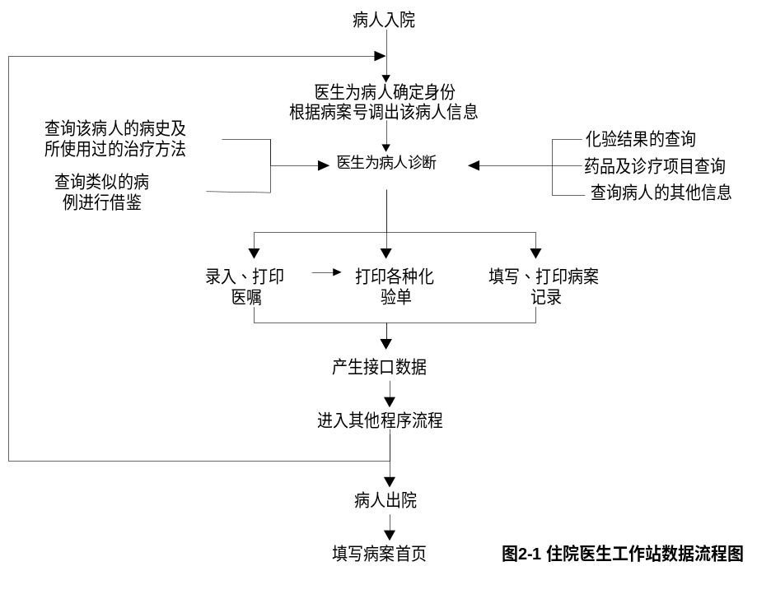病人入院后，先由住院处为其办理住院手续。住院手续完成后，病人的一些基本信息（如：姓名、性别、病案号等）就已进入系统中。病人进入病房后，医生从系统中按照病案号调出该病人，同时系统提供许多辅助信息（如：既往病史、关于某种病症已有的治疗方法等）以帮助医生判断决策。然后医生将其医嘱及病案记录输入系统并打印。系统可自动按照已输入的医嘱填写化验单，也可由医生在化验单打印窗口内填写，然后按照化验单的格式进行套打。上述工作完成后，系统会自动产生接口数据以供下一级的程序使用。这一过程循环往复，直至病人出院。病人出院后，由医生将病人此次住院的医疗信息填入病案首页。病案室从系统中调出该病人的病案信息进行审核后归档。

2.2住院医生工作站的主要功能
- 医嘱系统：包括即往医嘱的查询(可按照单病人，也可按照某种条件查询)；新医嘱的录入、确认、停止、撤销及按照各种要求进行打印。
- 病案系统：包括病史的查询(可按照单病人，也可按照某种条件查询)；病案首页及记录的录入、打印；病案的安全管理。
- 辅助系统：包括体温记录的录入及打印、检验结果的查询、药品及诊疗信息的查询、检验单的打印、病人的一些基本信息及费用信息的查询、各分类诊疗信息的查询等。
系统各主要模块间的关系如下图：
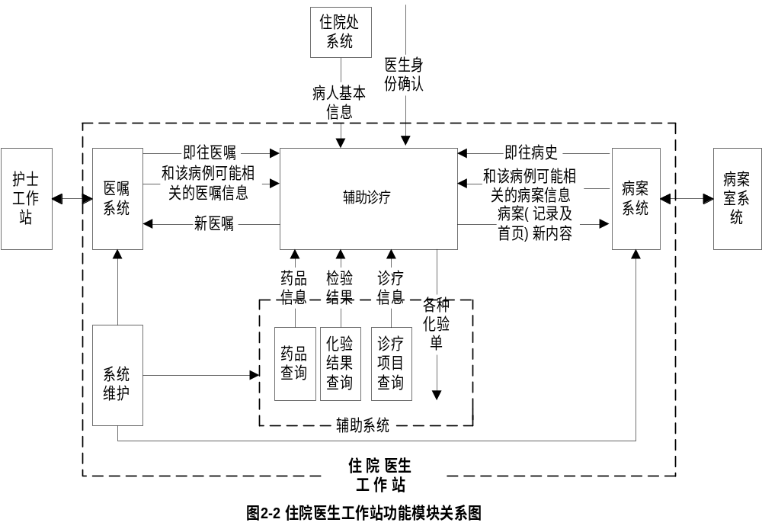
以上几点简要阐述了住院医生工作站的总体设计思想，下面将对各个模块的具体功能进行说明。

2.2.1 医嘱系统
医嘱是病人医疗信息的重要组成部分。在HIS中，病人的医嘱是由医生写在医嘱本上后由护士来统一进行录入、确认及打印。此系统把同医嘱相关的功能提供给医生，由医生直接在计算机上对其所收治病人的医嘱进行处理。
医嘱中包含有重要的医疗信息，所以本系统还提供对病人过去入院时所开医嘱的查询。同时本系统还提供按照组合条件对任何病人已有医嘱进行查询的功能。

2.2.1.1 录入医嘱
系统提供的界面上应具有如下功能给医生进行医嘱的录入工作：
1.病人身份确认。由医生在名为病案号的文本框中输入或是选择本病房的病人，该病人的相关信息会自动出现在其他文本框中。
2.医嘱录入。医生只需录入相应项目的拼音码，就可选择到所需的项目，不需要录入任何汉字。医生姓名、录入、确认、停止几项均由系统按照登陆时的用户名自动填写，不可手工改动。
3.浏览此病人此次住院的所有医嘱。选中其中任何一条，医嘱录入的窗口便会显示出该医嘱的详细内容。若该医嘱为此次登陆用户所开的未确认医嘱或是该用户具有超级权限，则用户可以修改。

2.2.1.2确认医嘱
医嘱录入完毕后，需经确认才可进行其他操作。一进入此界面，如是普通用户，系统可显示登陆用户所录入的未经确认的医嘱，如是超级用户，系统可显示该病房未经确认的全部医嘱,用户可自由选择所需的医嘱进行确认。

2.2.1.3停止医嘱
一进入此界面，如是普通用户，系统便可显示登陆用户确认过的长期医嘱，如是超级用户，系统可显示该病房确认过的全部长期医嘱,用户可自由选择所需的医嘱写入停止时间来给定该医嘱的停止时间。

2.2.1.4撤消医嘱
医嘱录入后，如未确认，可由录入人或超级用户在录入界面上直接删除。如已经确认过，则需使用此界面进行删除。一进入此界面，如是普通用户，系统便可显示登陆用户所确认过的医嘱，如是超级用户，系统可显示该病房确认过的全部医嘱,用户可自由选择所需的医嘱进行撤消。

2.2.1.5查询医嘱
用户可按照组合条件对非当前在院病人的当前医嘱进行查询。
2.2.1.6打印医嘱
系统可提供对所确认过的医嘱按照各种方式进行套打的功能,打印医嘱不需确定用户身份。这些方式包括：打印临时医嘱、打印单页临时医嘱、打印某页后的临时医嘱、打印长期医嘱、打印单页长期医嘱、打印重整医嘱、打印全部长期医嘱。

2.2.2 病案系统
电子病案（CPR, Computerized Patient Record or EMR Electronic Medical Record）是新一代医院信息系统的核心问题。新一代医院信息系统要解决两个基本任务，第一，它要能在任何时间、任何地点收集病人的任何类型有意义的临床信息。这是以病人为中心的信息集成问题。第二，它要能在任何时间、任何地点为任何授权者提供任何所需要的病人信息。这是广域网环境下的信息传递与共享的问题。这两个问题解决的共同基础是电子病案。
病案系统的功能可分为两部分，一部分为病案首页的录入及查询，一部分为病案记录的录入及查询。病案首页中的病人基本信息已在病人入院时由住院处录入，因此医生只需录入病人的医疗信息。病案首页的医疗信息将由标准的编码字典支持，大大提高了病案的可检索性。病案记录采用自由文本方式录入。录入时系统提供按照每个医生不同的要求分别建立该医生自己的模板集的功能。这样一来，病案中大量的可重复信息便可一次录入，多次使用，极大地减少了医生的重复劳动，提高了效率。有条件的情况下，在自由文本录入时还可提供语音识别，手写笔等辅助方法，进一步减轻医生录入的工作量。病案首页及记录可支持多种要求的打印。
能够准确、方便、快捷地检索病案是实现电子病案的重大意义之一。本系统提供按照任意组合条件对所授权的任意病人的病案进行检索的功能。检索时首先通过对病案首页或记录中标准编码的查询来找到相应的记录，进而找到所需病人的全部病案资料。这样一来，医生在办公室内足不出户就可看到所需的病案资料，既可更快地了解所收治病人的病史，又可很方便地借鉴、学习已有的治疗方法。电子病案的实现也使病案信息在广域网上的传递与共享成为可能。

2.2.2.1病案首页的录入
系统提供的界面上应具有如下功能给医生进行病案首页的录入工作：
病案首页中的信息可分为六类：病人主索引、出院诊断、手术信息、住院信息、费用与符合情况、其他信息。其中病人的主索引及费用信息均在系统的其他部门完成，不需医生录入。针对每一类信息，系统均提供一张卡片以支持录入。医生只需在查询卡片中输入病人的病案号，然后确定此次是为病人哪一次入院录入信息，即可转到其他的卡片上逐项进行录入。首页信息可分多次录入，每次录完后存盘，信息便可被保留，以供下次接着录入。仅是被存盘的信息可被任何用户调用和修改，若是想使已输入的信息不再被修改，可对此信息归档，存档后的信息可被任何用户调用，但已不可被任何用户修改。系统将会记录下最后一位修改者的名字及归档者的名字，归档者将对所归档的病案首页记录负责。此次入院的病案首页将最终在病案室核查归档，此次归档后，该病案首页不仅不可修改，也不可增加新的记录。此次归档时，对未归档的全部记录进行归档，归档人为进行此次归档操作的人，对于已经归档的记录则保留原归档人的名字。

2.2.2.2病案首页查询
系统提供的界面上应具有如下功能给医生进行病案首页的查询工作：
- 查询条件的输入。可对和病案首页信息相关的所有的表中的所有字段中的所有可能的值进行任意组合。
- 查询的层次性。可在上一层查询的结果集中按照新的查询条件选出所想要的的记录。
- 模板功能。对用户常用的查询条件集合提供模板，以供常用查询条件的重复使用。

2.2.2.3病案记录的录入
病案记录可分解成为一篇一篇独立的文档，每篇文档都和某位病人的某次住院相关。每篇文档都有其自己的属性（如：病程记录、手术记录等），都有5个可供检索使用的关键字。这些文档可由医生自己自由地建立、录入、修改及归档。每一篇文档的信息可分多次录入，每次录完后存盘，信息便可被保留，以供下次接着录入。仅是被存盘的信息可被任何用户调用和修改，若是想使已输入的信息不再被修改，可对此信息归档，存档后的信息可被任何用户调用，但已不可被任何用户修改。系统将会记录下最后一位修改者的名字及归档者的名字，归档者将对所归档的病案记录负责。此次入院的病案记录将最终在病案室核查归档，此次归档后，该病案记录不仅不可修改，也不可增加新的文档。此次归档时，对未归档的全部文档进行归档，归档人为进行此次归档操作的人，对于已经归档的文档则保留原归档人的名字。
病案录入的功能暂定将分两个阶段实现：
第一阶段：支持用户使用自由文本方式录入，不提供外部编辑器（如：Microsoft Word）及辅助录入的模板功能。
第二阶段：支持在处理自由文本时可切换到外部编辑器（如：Microsoft Word），并且可按照用户的要求提供各种模板以方便录入。

2.2.2.4病案记录的查询
系统提供的界面上应具有如下功能给医生进行病案记录的查询工作：
1.查询条件的输入。可对和病案记录信息相关的所有的表中的所有字段中的所有可能的值进行任意组合。
2.查询的层次性。可在上一层查询的结果集中按照新的查询条件选出所想要的的记录。
3.模板功能。对用户常用的查询条件集合提供模板，以供常用查询条件的重复使用。

2.2.2.5病案记录的查询
可按照病案记录的内容分别对每一个文档进行无限制的套打。

2.2.3 辅助系统
辅助系统集成了HIS已经有的多项便于医生工作的子系统，具体如下：

2.2.3.1药品查询
这一模块可以提供医生查询药品的功能。医生可通过此模块很容易地找到所需药品的规格、库存、价格等信息。

2.2.3.2诊疗项目查询
与药品查询模块功能相同，提供诊疗项目的查询帮助。

2.2.3.3化验结果查询
医生可以通过该模块按照各种不同条件查询病人历次所做过化验的结果，并进行分析和比较。

2.2.3.4检验单的打印
医生开好医嘱之后，使用此模块即可按照医嘱所写的内容打印病人当日的检验单，也可由医生在检验单打印窗口输入相应的项目后打印此检验单。

2.2.3.5体温记录的录入与打印
次模块可使医生将病人的体温记录输入计算机，并按照标准的格式打印。

2.2.3.6病人基本信息的查询
此模块集成了医嘱查询、病案首页查询及病案记录查询、化验结果查询等查询功能于一个界面上，以便于医生不用转换窗口就能对病人的全部信息进行查询。

2.2.3.7本科室在院病人的查询
分多个窗口提供对本病房在院病人的此次住院信息进行查询的功能。这些信息包括：本科室病人转科及费用信息、本科室病人医疗信息、病人欠费信息、病人用药费用、病人材料医嘱、病人临时领药医嘱、病人用药记录。

2.2.4系统功能
包括用户登陆界面（既：用户身份的确定）、用户管理、转换科室与病区、医嘱打印复位。

2.2.5住院医生工作站系统使用时的帮助功能
系统的所有输入（自由文本除外），都将有各种输入法（如：拼音码、ID码等）支持，用户只需输入所选的输入法的代码，就可弹出相应的汉字内容，无需
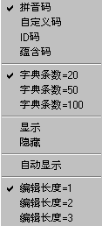使用者进行汉字输入。输入法及相关的参数可单击鼠标右键（弹出菜单，如下图）来选择。

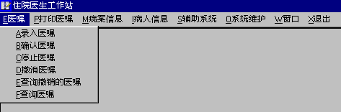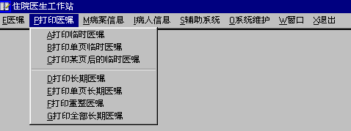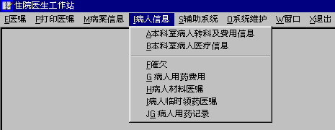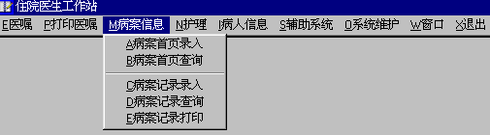附：主菜单
